# Chương 2. Phân tích thiết kế

### Yêu cầu chức năng, phi chức năng

* 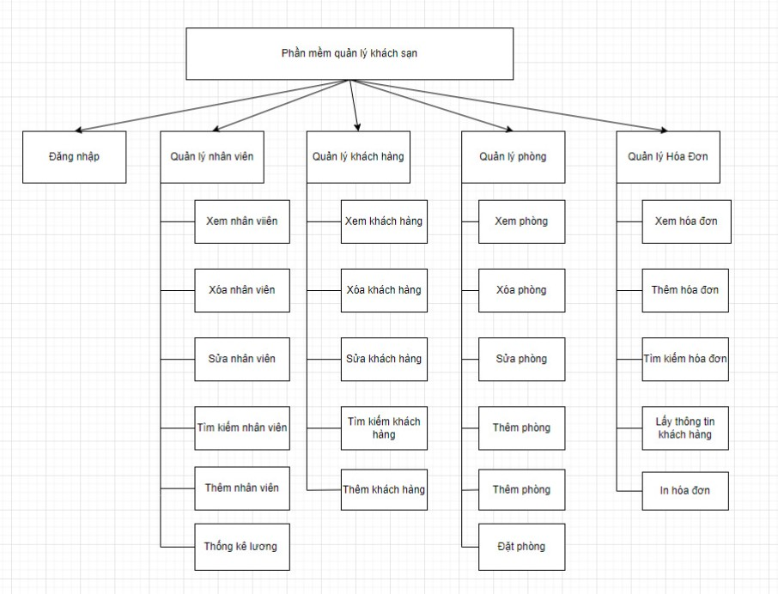Yêu cầu chức năng:

Hình 2.1 Các yêu cầu chức năng

* Yêu cầu phi chức năng:

+ Tính bảo mật : Nhân viên quản lý chỉ đăng nhập được bằng một tài khoản duy nhất được khách sạn cung cấp.

+ Tính dễ sử dụng : Giao diện, ngôn ngữ dễ sử dụng.

+ Tính ổn định : Hệ thống làm việc nhanh, thuận tiện, 24/24.

+ Độ tin cậy : đảm bảo thông tin chính xác.

### Phân tích hệ thống

### Mô hình hóa chức năng

### Xác định và mô tả

Actor: Nhân viên quản lý.

Use case: Đăng nhập, quản lý nhân viên, quản lý khách hàng, quản lý phòng, quản lý hóa đơn.

Biểu đồ use case:

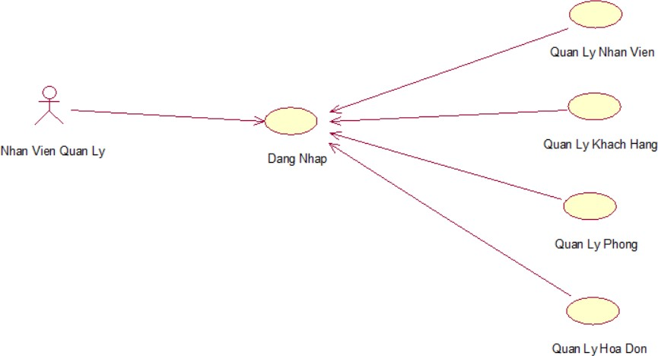

Hình 2.2 Biểu đồ use case

### Mô tả chi tiết use case

1. **Use case Đăng nhập**
   * Mô tả vắn tắt: Use case này cho phép nhân viên quản lý đăng nhập vào hệ thống quản lý.
   * Luồng sự kiện:

### Luồng cơ bản:

1. Use case này bắt đầu khi hệ thống khởi chạy, hệ thống sẽ hiển thị một màn hình yêu cầu nhập các thông tin tên đăng nhập, mật khẩu .
2. Nhân viên quản lý nhập thông tin về tài khoản của mình tên đăng nhập, mật khẩu và kích vào nút “Đăng nhập”. Hệ thống sẽ hiển thị màn hình trang chủ quản lý khách sạn . Use case kết thúc.

### Luồng rẽ nhánh:

1. Tại bất kỳ thời điểm nào trong quá trình thực hiện use case nếu không kết nối được với cơ sở dữ liệu thì hệ thống sẽ hiển thị một thông báo lỗi và use case kết thúc.
2. Tại bước 2 trong luồng cơ bản, nếu người dùng điền sai thông tin tên đăng nhập hoặc mật khẩu, hệ thống sẽ hiển thị một thông báo “Tên đăng nhập hoặc mật khẩu không chính xác”.
3. Tại bước 1 khi người dùng để trống tên tài khoản hoặc mật khẩu, hệ thống sẽ hiển thị thông báo “Tên tài khoản và mật khẩu không được trống ” và yêu cầu nhập lại.Use case kết thúc.

### Các yêu cầu đặc biệt, tiền điều kiện, hậu điều kiện, điểm mở rộng:

Không có .

### Use case Quản lý Nhân viên

* + **Mô tả vắn tắt:** Use case cho phép nhân viên quản lý xem, thêm, sửa , xóa, tìm kiếm nhân viên

### Luồng sự kiện:

* **Luồng cơ bản:**

1. Use case này bắt đầu khi nhân viên quản lý kích vào nút “Quản lý nhân viên” ở trang chủ. Hệ thống sẽ hiển thị lên màn hình:

‐ Các trường nhập thông tin gồm : mã nhân viên, tên nhân viên, giới tính , địa chỉ, số điện thoại , ca làm, lương, số ngày, tình trạng nghỉ

‐ Thông tin các nhân viên của khách sạn: mã nhân viên, tên nhân viên, lương, số ngày nghỉ, ca làm, tình trạng từ bảng NhanVien lên màn

hình.

1. Thêm nhân viên:

Nhân viên quản lý nhập thông tin của thiết Nhân viên và kích vào nút “Thêm ”. Hệ thống sẽ tạo một bản ghi mới trong bảng NHANVIEN và hiển thị lại thông tin thiết bị lên màn hình .

1. Sửa:
   1. Nhân viên quản lý kích chọn vào một dòng nhân viên trong danh sách nhân viên trong bảng, hệ thống sẽ đưa lại thông tin của thiết bị được chọn vào trong các trường dữ liệu có sẵn. Kích vào nút sửa sẽ hiển thị lên một thông báo xác nhận
   2. Nhân viên quản lý kích vào nút “Yes”.Hệ thống sẽ cập nhật lại thông tin của nhân viên đó vào bảng NhanVien và hiển thị lại thông tin thiết bị lên màn hình .
2. Xóa

a, Nhân viên quản lý chọn và điền vào trường mã nhân viên cần xóa hoặc kích vào một dòng nhân viên trong danh sách nhân viên trong bảng để lấy mã nhân viên cần xóa rồi kích vào nút xóa. Hệ thống sẽ hiển thị lên màn hình yêu cầu xóa

b, Nhân viên quản lý kích vào nút Yes . Hệ thống xóa thông tin của nhân viên đó từ bảng NhanVien và hiển thị thông tin nhân viên lên màn hình

1. Tìm kiếm

a, Nhân viên quản lý nhập thông tin nhân viên cần tìm kiếm vào trường tên nhân viên

b, Nhân viên quản lý ấn vào nút tìm kiếm Hệ thống sẽ hiển thị ra các nhân viên có trùng tên với tên cần tìm kiếm từ bảng NhanVien và

hiển thị lên màn hình

1. Thống kê lương

Nhân viên quản lý kích vào nút thống kê lương. Hệ thống sẽ tính ra số tiền cần phải trả cho nhân viên dựa vào lương và số ngày nghỉ để hiển thị lên màn hình mới

Use case kết thúc.

### Luồng rẽ nhánh:

1. Tại bất kỳ thời điểm nào trong quá trình thực hiện use case nếu không kết nối được với cơ sở dữ liệu thì hệ thống sẽ hiển thị một thông báo lỗi và use case kết thúc.
2. Tại các bước trong luồng cơ bản nếu nhân viên quản lý không điền đầy đủ thông tin vào các trường thì hệ thống sẽ hiển thị thông báo “Bạn chưa nhập đầy đủ thông tin” và yêu cầu nhập lại.
3. Tại các bước trong luồng cơ bản nếu nhân viên quản lý điền vào trường Lương hoặc số ngày nghỉ không phải là số thì hệ thống sẽ hiển thị thông báo và yêu cầu nhập lại.
   * **Các yêu cầu đặc biệt:** Use case này chỉ cho phép nhân viên quản lý thực hiện.
   * **Tiền điều kiện:** Nhân viên quản lý cần đăng nhập với vai trò quản trị hệ thống trước khi có thể thực hiện use case.
   * **Hậu điều kiện, điểm mở rộng:** Không có

### Use case Quản lý Khách hàng

* + **Mô tả vắn tắt:** Use case cho phép nhân viên quản lý xem, thêm, sửa , xóa, tìm kiếm khách hàng.

### Luồng sự kiện:

o **Luồng cơ bản:**

1. Use case này bắt đầu khi nhân viên quản lý kích vào nút “Quản lý khách hàng” ở trang chủ. Hệ thống sẽ hiển thị lên màn hình

‐ Các trường nhập thông tin gồm : mã khách hàng, tên khách hàng, giới tính, ngày sinh, địa chỉ, số điện thoại ,căn cước công dân.

‐ Thông tin các khách hàng của khách sạn: mã khách hàng, tên khách hàng, giới tính, ngày sinh, địa chỉ, số điện thoại ,căn cước công dân từ bảng KhachHang lên màn hình.

1. Thêm khách hàng:

Nhân viên quản lý nhập thông tin cần thiết của khách hàng và kích vào nút “Thêm ”. Hệ thống sẽ tạo một bản ghi mới trong bảng KhachHang và hiển thị lại thông tin thiết bị lên màn hình .

1. Sửa:
   1. Nhân viên quản lý kích chọn vào một dòng khách hàng trong danh sách khách hàng trong bảng, hệ thống sẽ đưa lại thông tin của thiết bị được chọn vào trong các trường dữ liệu có sẵn. Kích vào nút sửa sẽ hiển thị lên một thông báo xác nhận.
   2. Nhân viên quản lý kích vào nút “OK”.Hệ thống sẽ cập nhật lại thông tin của nhân viên đó vào bảng KhachHang và hiển thị lại thông tin thiết bị lên màn hình .
2. Xóa

a, Nhân viên quản lý chọn và điền vào trường mã nhân viên cần xóa hoặc kích vào một dòng khách hàng trong danh sách khách hàng trong bảng để lấy mã khách hàng cần xóa rồi kích vào nút xóa. Hệ thống sẽ hiển thị lên màn hình yêu cầu xóa

b, Nhân viên quản lý kích vào nút OK. Hệ thống xóa thông tin của khách hàng đó từ bảng KhachHang và hiển thị thông tin nhân viên lên màn hình

1. Tìm kiếm

a, Nhân viên quản lý nhập thông tin nhân viên cần tìm kiếm vào trường tên khách hàng

b, Nhân viên quản lý ấn vào nút tìm kiếm Hệ thống sẽ hiển thị ra khách hàng có mã khách hàng trùng mã khách hàng cần tìm kiếm từ bảng KhachHang và hiển thị lên màn hình.

Use case kết thúc.

### o Luồng rẽ nhánh:

1. Tại bất kỳ thời điểm nào trong quá trình thực hiện use case nếu không kết nối được với cơ sở dữ liệu thì hệ thống sẽ hiển thị một thông báo lỗi và use case kết thúc.
2. Tại bước 2 trong luồng cơ bản nếu nhân viên quản lý không điền đầy đủ thông tin vào các trường thì hệ thống sẽ hiển thị thông báo “Bạn chưa nhập đầy đủ thông tin” và yêu cầu nhập lại.
3. Tại bước 2 trong luồng cơ bản nếu nhân viên quản lý điền vào trường đơn giá hoặc số lượng không phải là số thì hệ thống sẽ hiển thị thông báo và yêu cầu nhập lại.
   * **Các yêu cầu đặc biệt:** Use case này chỉ cho phép nhân viên quản lý thực hiện.
   * **Tiền điều kiện:** Nhân viên quản lý cần đăng nhập với vai trò quản trị hệ thống trước khi có thể thực hiện use case.
   * **Hậu điều kiện, điểm mở rộng:** Không có

### Use case Quản lý Phòng

* + **Mô tả vắn tắt:** Use case cho phép người quản trị quản lý xem, thêm, sửa , xóa, tìm kiếm các phòng.

### Luồng sự kiện:

* **Luồng cơ bản:**

1. Use case này bắt đầu khi nhân viên quản lý kích vào nút “Quản lý Phòng” ở trang chủ. Hệ thống sẽ hiển thị lên màn hình

‐ Các trường nhập thông tin gồm :Số phòng, giá phòng.

‐ Thông tin các phòng của khách sạn: số phòng, giá phòng, tình trạng, mã khách hàng, thời gian đặt.

1. Thêm phòng:

Người quản trị nhập thông tin cần thiết cho phòng mới và kích vào nút “Thêm ”. Hệ thống sẽ tạo một bản ghi mới trong bảng Phong và hiển thị lại thông tin thiết bị lên màn hình .

1. Sửa:
   1. Người quản trị kích chọn vào một dòng phòng trong danh sách phòng trong bảng, hệ thống sẽ đưa lại thông tin của phòng được chọn vào trong các trường dữ liệu có sẵn. Kích vào nút sửa sẽ hiển thị lên một thông báo xác nhận sửa.
   2. Người quản trị kích vào nút “OK”. Hệ thống sẽ cập nhật lại thông tin của nhân viên đó vào bảng Phong và hiển thị lại thông tin thiết bị lên màn hình .
2. Xóa

a, Người quản trị chọn và điền vào trường số phòng cần xóa hoặc kích vào một dòng phòng nào đó trong danh sách phòng trong bảng để lấy số phòng cần xóa rồi kích vào nút xóa. Hệ thống sẽ hiển thị lên màn hình yêu cầu xóa.

b, Người quản trị kích vào nút OK. Hệ thống xóa thông tin của nhân viên đó từ bảng NhanVien và hiển thị thông tin nhân viên lên màn hình

1. Tìm kiếm

a, Người quản trị nhập thông tin số phòng cần tìm kiếm vào trường tên số phòng.

b, Người quản trị ấn vào nút tìm kiếm Hệ thống sẽ hiển thị ra phòng có trùng tên với tên cần tìm kiếm từ bảng Phong và hiển thị lên màn hình.

1. Đặt phòng.

Người quản trị kích vào nút thống Đặt phòng. Hệ thống sẽ in ra 1 màn hình khác gồm các trường nhập thông tin Khách hàng để nhập.

Use case kết thúc.

### Luồng rẽ nhánh:

1. Tại bất kỳ thời điểm nào trong quá trình thực hiện use case nếu không kết nối được với cơ sở dữ liệu thì hệ thống sẽ hiển thị một thông báo lỗi và use case kết thúc.
2. Tại bước 2 trong luồng cơ bản nếu nhân viên quản lý hoặc

người quản trị không điền đầy đủ thông tin vào các trường thì hệ thống sẽ hiển thị thông báo “Bạn chưa nhập đầy đủ thông tin” và yêu cầu nhập lại.

1. Tại bước 2 trong luồng cơ bản nếu nhân viên quản lý điền vào trường đơn giá hoặc số lượng không phải là số thì hệ thống sẽ hiển thị thông báo và yêu cầu nhập lại.
   * **Các yêu cầu đặc biệt:** Use case này chỉ cho phép nhân viên quản lý hoặc người quản trị thực hiện.
   * **Tiền điều kiện:** Nhân viên quản lý cần đăng nhập với vai trò quản trị hệ thống trước khi có thể thực hiện use case.
   * **Hậu điều kiện, điểm mở rộng:** Không có

### Use case Quản lý Hóa đơn

* + **Mô tả vắn tắt:** Use case cho phép người quản trị quản lý xem, thêm, sửa , xóa, tìm kiếm, xuất các hóa đơn.

### Luồng sự kiện:

* **Luồng cơ bản:**

1. Use case này bắt đầu khi nhân viên quản lý kích vào nút “Quản lý hóa đơn” ở trang chủ. Hệ thống sẽ hiển thị lên màn hình

‐ Các trường nhập thông tin gồm :Mã hóa đơn, Mã phòng, mã khách hàng, tên khách hàng, ngày đặt, ngày trả, thành tiền, ghi chú

‐ Thông tin các hóa của khách sạn: mã hóa đơn, số phòng, ngày đặt, ngày trả, tổng số giờ, thành tiền.

1. Thêm hóa đơn:

Người quản trị nhập thông tin cần thiết cho hóa đơn mới và kích vào nút “Thêm ”. Hệ thống sẽ tạo một bản ghi mới trong bảng HoaDon và hiển thị lại thông tin thiết bị lên màn hình .

1. Sửa:
   1. Người quản trị kích chọn vào một dòng hóa đơn trong danh sách hóa đơn trong bảng, hệ thống sẽ đưa lại thông tin của hóa đơn được chọn vào trong các trường dữ liệu có sẵn. Kích vào nút sửa sẽ hiển thị lên một thông báo xác nhận sửa.
   2. Người quản trị kích vào nút “OK”. Hệ thống sẽ cập nhật lại thông tin của hóa đơn đó vào bảng HoaDon và hiển thị lại thông tin thiết bị lên màn hình .
2. Xóa

a, Người quản trị chọn và điền vào trường mã hóa đơn cần xóa hoặc kích vào một dòng hóa đơn nào đó trong danh sách hóa đơn trong bảng để lấy mã hóa đơn cần xóa rồi kích vào nút xóa. Hệ thống sẽ hiển thị lên màn hình yêu cầu xóa.

b, Người quản trị kích vào nút OK. Hệ thống xóa thông tin của hóa đơn đó từ bảng HoaDon và hiển thị thông tin hóa đơn lên màn hình

1. Tìm kiếm

a, Người quản trị nhập thông tin mã hóa đơn cần tìm kiếm vào trường mã hóa đơn.

b, Người quản trị ấn vào nút tìm kiếm Hệ thống sẽ hiển thị ra hóa đơn có mã trùng với mã cần tìm kiếm từ bảng HoaDon và hiển thị lên màn hình.

1. Xuất hóa đơn.

Người quản trị chọn 1 hóa đơn và kích vào nút thống Xuất hóa đơn. Hệ thống sẽ in ra 1 màn hình khác gồm các thông tin về hóa đơn.

Use case kết thúc.

### Luồng rẽ nhánh:

1. Tại bất kỳ thời điểm nào trong quá trình thực hiện use case nếu không kết nối được với cơ sở dữ liệu thì hệ thống sẽ hiển thị một thông báo lỗi và use case kết thúc.
2. Tại bước 2 trong luồng cơ bản nếu nhân viên quản lý hoặc

người quản trị không điền đầy đủ thông tin vào các trường thì hệ thống sẽ hiển thị thông báo “Bạn chưa nhập đầy đủ thông tin” và yêu cầu nhập lại.

* + **Các yêu cầu đặc biệt:** Use case này chỉ cho phép nhân viên quản lý hoặc người quản trị thực hiện.
  + **Tiền điều kiện:** Nhân viên quản lý cần đăng nhập với vai trò quản trị hệ thống trước khi có thể thực hiện use case.
  + **Hậu điều kiện, điểm mở rộng:** Không có

### Mô hình hóa dữ liệu

### Thông tin lưu trữ

Thuộc tính các lớp:

* Lớp TaiKhoan có các thuộc tính:

+ TenTK: thuộc tính khóa xác định tên đăng nhập của người dùng.

+ MatKhau: thuộc tính để xác thực tên người dùng.

* Lớp NhanVien có các thuộc tính:

+ MaNV: thuộc tính khóa xác định các nhân viên.

+ TenNV: thuộc tính xác định tên nhân viên.

+ GioiTinh: thuộc tính xác định giới tính nhân viên.

+ SDT: thuộc tính xác định số điện thoại nhân viên.

+ CaLam: thuộc tính các định ca làm của nhân viên.

+ Luong: thuộc tính các định lương nhân viên.

+ SoNgayNghi: thuộc tính số ngày nghỉ của nhân viên.

+ TinhTrang: thuộc tính xác định tình trạng của nhân viên.

* Lớp Phong có các thuộc tính:

+ SoPhong: thuộc tính khóa xác định các phòng.

+ GiaPhong: thuộc tính xác định giá phòng.

+ TinhTrang: thuộc tính xác định tình trạng phòng.

+ MaKH: thuộc tính khóa xác định các khách hàng.

+ NgayDat: thuộc tính xác định ngày đặt.

* Lớp KhachHang có các thuộc tính:

+ MaKH: thuộc tính khóa xác định các khách hàng.

+ TenKH: thuộc tính xác định tên khách hàng.

+ GioiTinh: thuộc tính các định giới tính khách hàng.

+ NgaySinh: thuộc tính xác định ngày sinh khách hàng

+ CCCD: thuộc tính các định căn cước

+ DiaChi: thuộc tính xác định địa chỉ khách hàng.

+ SDT: thuộc tính xác định số điện thoại khách hàng.

* Lớp HoaDon có các thuộc tính:

+ MaHD: thuộc tính khóa xác định các hóa đơn.

+ SoPhong: thuộc tính khóa xác định các phòng.

+ MaKH: thuộc tính khóa xác định các khách hàng.

+ NgayDat: thuộc tính xác định ngày đặt.

+ NgayTra: thuộc tính xác định ngày trả.

+ ThanhTien: thuộc tính xác định số phải trả.

+ GhiChu: thuộc tính xác định ghi chú của hóa đơn.

### Biểu đồ lớp

Hình 2.3 Biểu đồ lớp

### Thiết kế hệ thống

### Thiết kế dữ liệu

Các bảng:

**TaiKhoan**(TenTK, MatKhau)

**NhanVien**(MaNV, TenNV, GioiTinh, DiaChi, SDT, CaLam, Luong, SoNgayNghi, TinhTrang)

**Phong**(SoPhong, GiaPhong, TinhTrang, MaKH, NgayDat)

**HoaDon**(MaHD, SoPhong, MaKH, NgayDat, NgayTra, ThanhTien, GhiChu) **KhachHang**(MaKH, TenKH, GioiTinh, NgaySinh, CCCD, DiaChi, SDT) Biểu đồ thực thể liên kết:

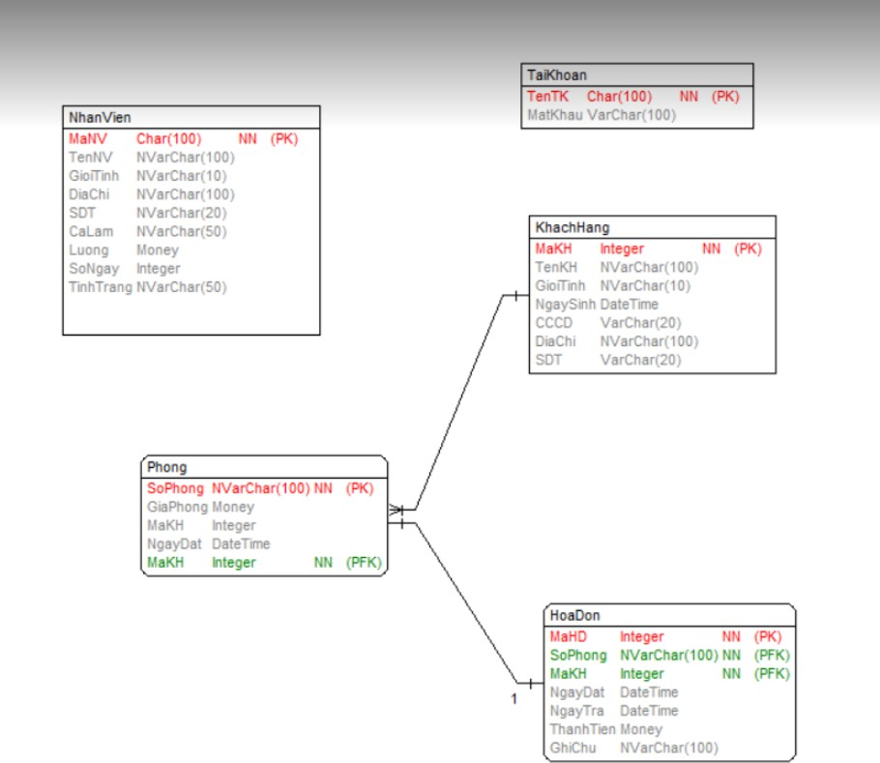

Hình 2.4 Biểu đồ thực thể liên kết

Quan hệ giữa các bảng:

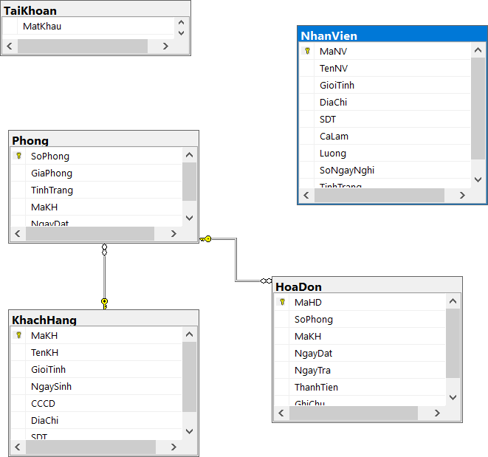

Hình 2.5 Quan hệ giữa các bảng

### Thiết kế giao diện

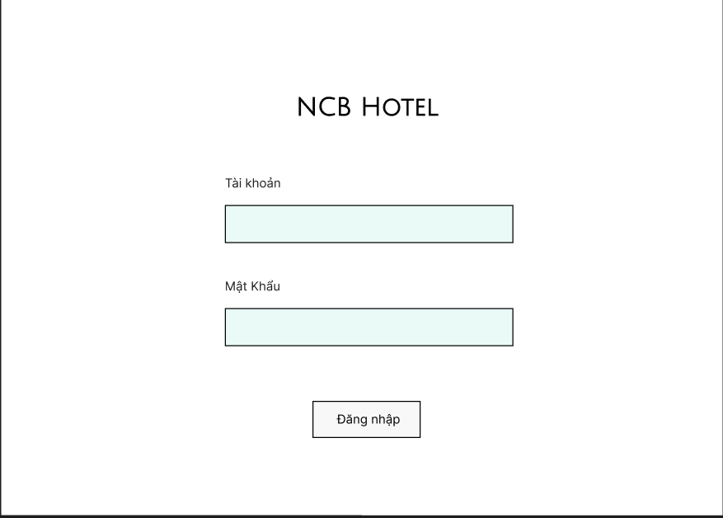Giao diện đăng nhập:

Hình 2.6 Giao diện đăng nhập

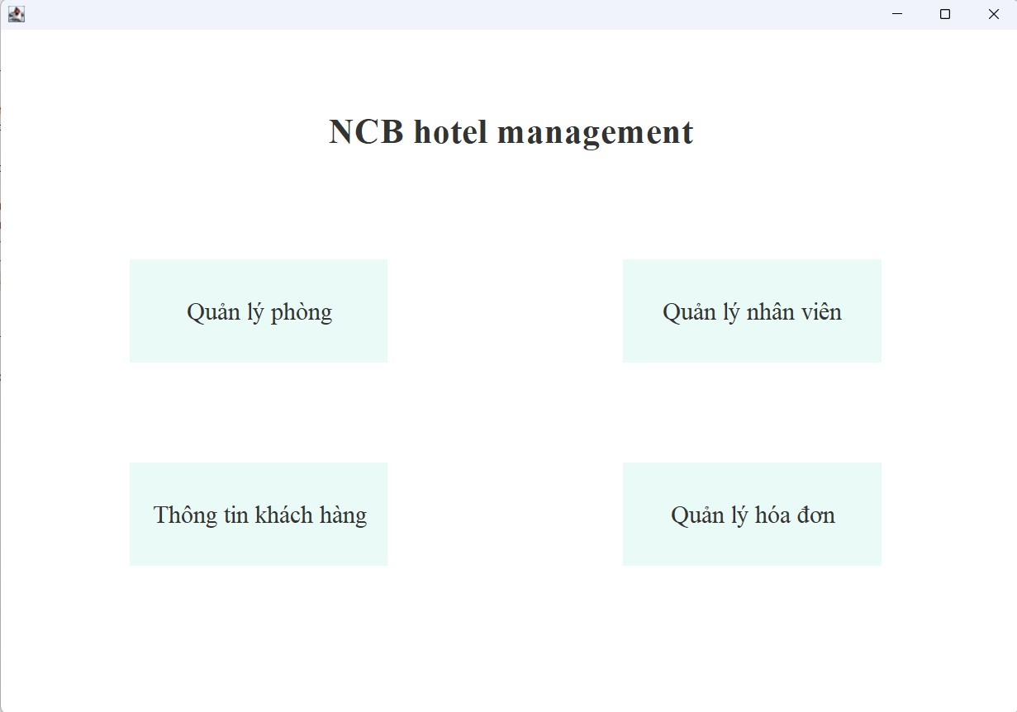Giao diện trang chủ:

Hình 2.7 Giao diện trang chủ

Giao diện quản lý phòng:

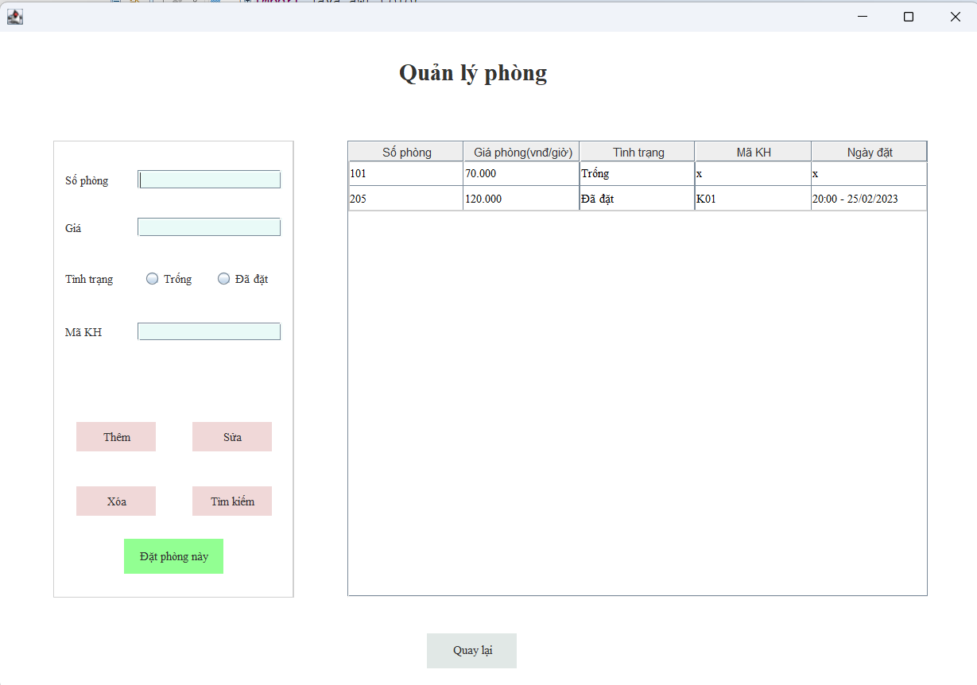

Hình 2.8 Giao diện quản lý phòng

Giao diện đặt phòng

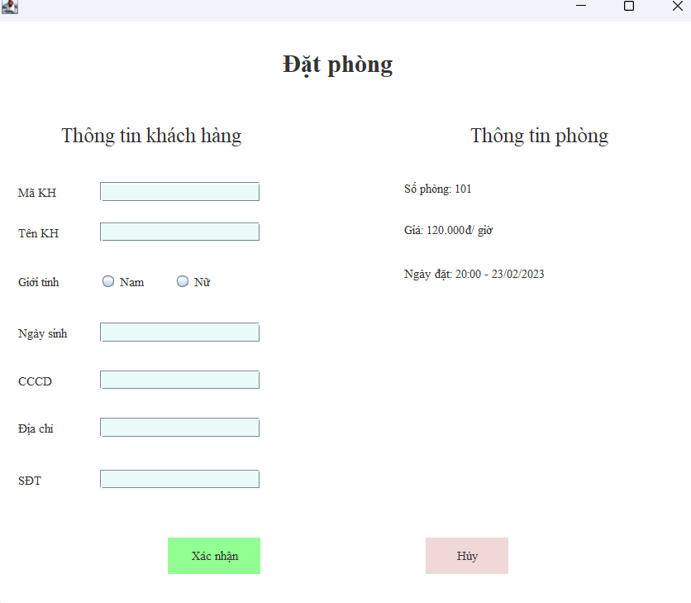

Hình 2.9 Giao diện đặt phòng

Giao diện quản lý nhân viên

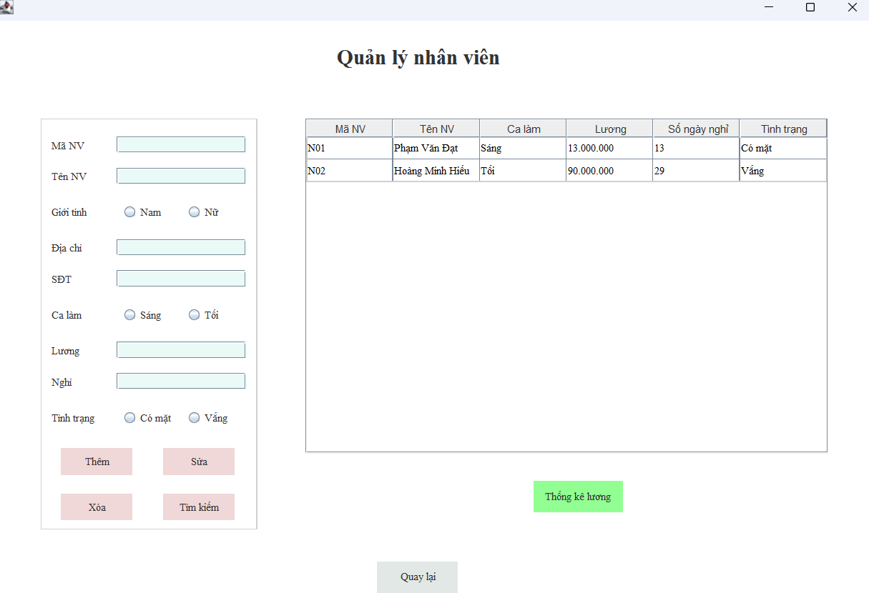

Hình 2.10 Giao diện quản lý nhân viên Giao diện thống kê lương

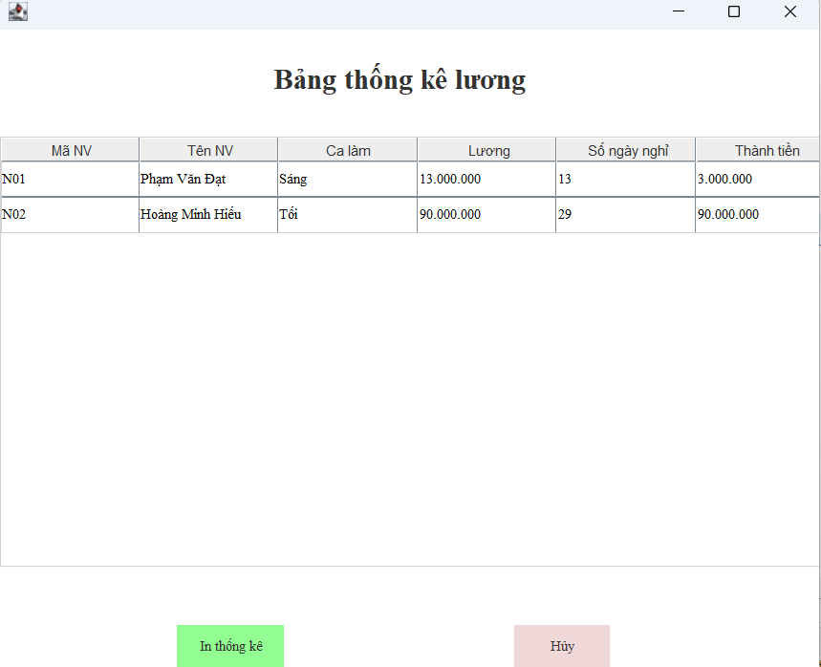

Hình 2.11 Giao diện thống kê lương Giao diện quản lý khách hàng

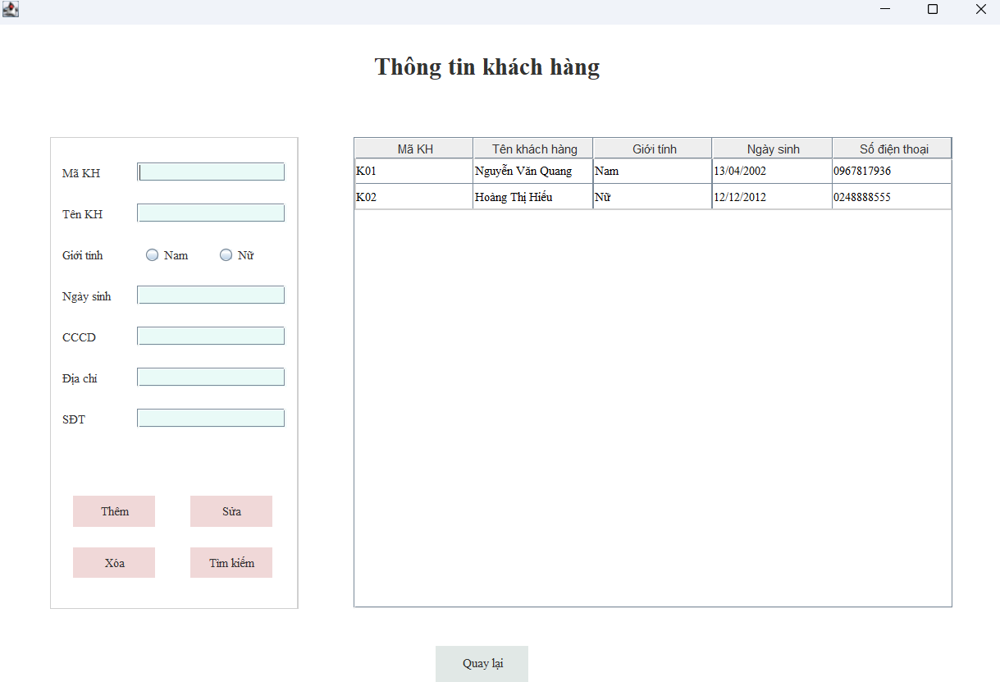

Hình 2.12 Giao diện quản lý khách hàng

Giao diện quản lý hóa đơn

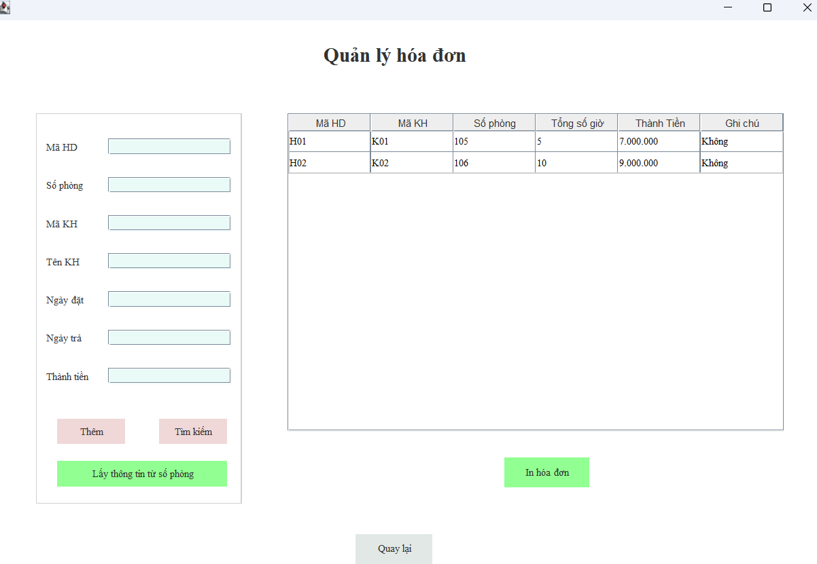

Hình 2.13 Giao diện quản lý hóa đơn

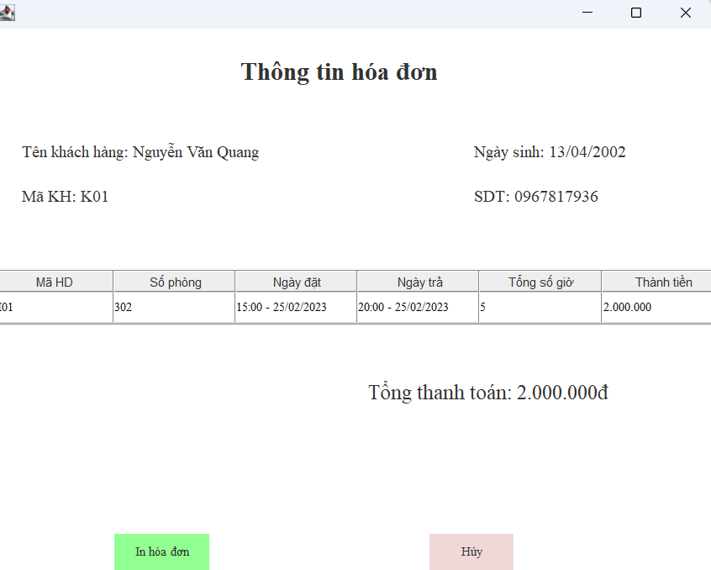Giao diện in hóa đơn

Hình 2.14 Giao diện in hóa đơn